МИНОБРНАУКИ РОССИИ
САНКТ-ПЕТЕРБУРГСКИЙ ГОСУДАРСТВЕННЫЙ
ЭЛЕКТРОТЕХНИЧЕСКИЙ УНИВЕРСИТЕТ
«ЛЭТИ» ИМ. В.И. УЛЬЯНОВА (ЛЕНИНА)
Кафедра МО ЭВМ

ОТЧЕТ
по лабораторной работе №1
по дисциплине «Алгоритмы и структуры данных»
Тема: Рекурсия

Студент гр. 6383 |  | Базаров И.А
Преподаватель |  | Шолохова О. М.

Санкт-Петербург
2017

Цель работы.
Ознакомиться с основными понятиями и приёмами рекурсивного программирования, получить навыки программирования рекурсивных процедур и функций на языке программирования С++.

Постановка задачи.
- проанализировать полученное задание, выделив рекурсивно определяемые информационные объекты и (или) действия;
- разработать программу, использующую рекурсию;
- сопоставить рекурсивное решение с итеративным решением задачи;
- сделать вывод о целесообразности и эффективности рекурсивного решения данной задачи.

Задание:
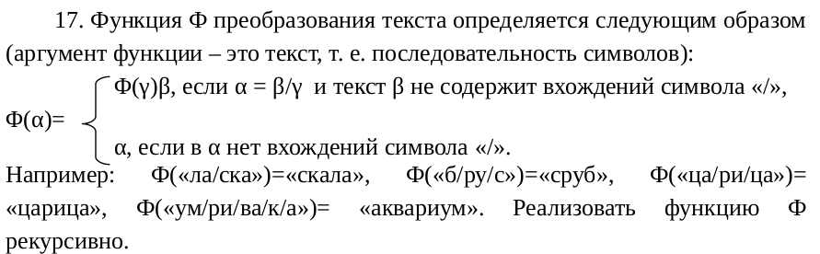
Основные теоретические положения.
Функция факториал натурального аргумента n обозначается как n! и определяется соотношением
n!=1·2·3...(n – 1)·n . (2.1)
Удобно доопределить 0!=1 и считать, что n – целое неотрицательное число.
Некоторым недостатком определения (2.1) является наличие в нём многоточия «...», передающего речевой оборот «и так далее» и имеющего интуитивно понятный читателю смысл. Можно дать точное, так называемое рекурсивное определение функции n!, лишенное этого недостатка, т. е. не апеллирующее к нашей интуиции. Определим:
а) 0! = 1, (2.2)
б) n! = (n – 1)!·n при n > 0.
Соотношения (2.2) можно рассматривать как свойства ранее определенной функции, а можно (как в данном случае) использовать их для определения этой функции.
Далее для функции n! Используется «функциональное» (префиксное) обозначение fact(n), указывая имя функции и за ним в скобках – аргумент. Тогда (2.2) можно записать в виде
⎧ 1, если n = 0;
fact (n) = ⎨ (2.3)
⎩ fact (n − 1) ⋅ n, если n > 0;
или в другой форме записи
fact (n) ≡ if n = 0 then 1 else fact (n − 1) ⋅ n, (2.4)
где использовано условное выражение if b then e1 else e2, означающее, что в том месте, где оно записано, следует читать e1, если выполняется условие b, и следует читать e2, если условие b не выполняется.
Функция, определяемая таким образом, единственна. Действительно, пусть есть две функции, например: fact1 (n) и fact2 (n), удовлетворяющие со-отношениям (2.2) или их эквивалентам (2.3), (2.4). Рассмотрим разность dfact (n) = fact1 (n) − fact2 (n). Очевидно, что, во-первых, в силу соотношения «а» из (2.2) имеем dfact (0) = 0, а, во-вторых, для функции dfact (n) также справедливо соотношение «б». Действительно,
dfact (n) = fact1 (n) − fact2 (n) = fact1 (n − 1) · n − fact2 (n − 1) · n =
= (fact1 (n − 1) − fact2 (n − 1)) · n = dfact (n − 1) · n.
По индукции легко доказывается, что из соотношений dfact (0) = 0 и dfact (n) = dfact (n − 1) · n следует, что dfact (n) = 0 для любого n > 0.

Спецификация программы.
Назначение программы.
Программа предназначается для обработки и преобразование текста
Описание программы.
Программа написана на языке C++ с использованием компилятора gcc. Входными данными для программы является строка, написанная в текстовом файле.
Выходные данные:
Выходными данными программы является строка, полученная из исходной в результате обработки её функцией Ф
Ограничение на исходные данные: выражение должно представлять символьную строку, содержащую (не содержащую) знак «/»

Пример диалога с пользователем.
string before=cpp/love/I
string after=Ilovecpp

Реализация.
Сначала считываем текстовую строку. Затем функция обрабатывает передаваемую ей строку str в соответствие с заданными условиями и возвращает результат в виде строки result, если строка str больше не содержит знаков «/», либо вызывает себя рекурсивно для продолжения обработки

Описание функции
Имя функции | Тип | Описание
Main | int | Выбор пользователя способы ввода данных
swap_str | Void | Меняем строку местами

Тестирование
Cpp/love/I | IloveCpp
aaa/bbb/ccc/555 | 555cccbbbaaa
///
Iloveprogramming | iloveprogramming

Выводы.
В ходе работы я ознакомился с основными понятиями и приёмами рекурсивного программирования, получил навыки программирования рекурсивных процедур и функций на языке программирования С++, а именно навыки в разработке однопроходных рекурсивных алгоритмов над последовательностями.

Приложение А. Исходный код.
//Labwork1
//Bazarov Ilmurat, group 6383
//17var

#include <iostream>
#include <fstream>

using namespace std;

//function that swaps strings
void swap_str(string &str, string &result);
int main()

{ //reading string from text file
ifstream fin("in.txt");
string str, result;
while(fin >> str){
cout << "string before=" << str << endl;
swap_str(str,result);
cout << "string after=" << result << "\n\n";
result.clear();
}

return 0;
}

void swap_str(string &str, string &result){
int pos = str.find('/',0);
if (pos !=-1) //searching for '/' symbol
{
result.insert(0,str,0,pos);
str.erase(0,pos+1);
swap_str(str,result);
}
else result = str+result;
}

